1. **Projet PsyPhINe**
   1. **L’idée de base du projet**

L’idée fondatrice du projet Psyphine est partie de l’interaction entre l’humaine et le robot de telle sorte que le robot peut se comporter de la même façon que l’humain en laissant le robot apprendre à travers son interaction avec l’humain et son environnement. Le but donc est que le robot tente de percevoir les intentions de l’être-humain avec lequel il interagit à partir d’indices multiples et d’expressions variées. Ainsi, cette perception s’étend aux interactions non verbales c’est-à-dire aux interactions non seulement avec des êtres humains capable de parler mais aussi avec des choses non humaines (animaux, objets). Pour cela il va falloir attribuer des comportements d’intentions, une certaine forme de volonté, et même des émotions dans certains cas à ce robot qui est programmé par l’homme. La diversité des différentes tâches du projet Psyphine a met en relation de nombreux chercheurs des différentes disciplines, tels que des psychologues, philosophes, roboticiens, cogniticiens, sociologues, et neuroscientifiques d’où le nom « PsyPhINe » qui est l’abréviation de « Psychologie, Philosophie, Informatique et neuroscience ».

* 1. **Présentation du projet**

Le projet PsyPhINe est lancé officiellement le 01/04/2016 par des chercheurs de l’université de lorraine, il vise à confronter et articuler les apports de différentes disciplines à la question de l’attribution d’intentionnalité, d’intelligence, de cognition voire d’émotions, à des entités naturelles ou des dispositifs artificiels. Il s’agit d’appréhender les questions naturellement posées par l’interaction homme/robot, à savoir celles liées à l’interprétation du comportement du robot jusqu’à la confiance qui peut lui être ou non accordée. Le projet vise notamment à explorer la gradation des attributions d’intelligence ou d’intentionnalité, quand on passe par exemple d’une mouche à un chat, en faisant l'hypothèse que l'intersubjectivité ainsi que notre tendance naturelle à l'anthropomorphisme jouent des rôles centraux : on projette dans l'autre énormément de notre propre cognition. La perspective générale du groupe de recherche pluridisciplinaire est d’aboutir à la définition d’un test de Turing non verbal qui permette d’appréhender l’intelligence artificielle en évitant certains écueils de la formulation d’origine dudit test. Dans le cadre du présent projet, le groupe PsyPhINe conduira des expérimentations à large échelle à l’aide d'un dispositif d'interaction basé sur un prototype de lampe robotisée. La mise en place des protocoles expérimentaux, des questionnaires et des analyses de vidéos, doublées d’analyses « profanes », constituent le support et le lieu des confrontations et réflexions interdisciplinaires sur la cognition. Les résultats attendus en sont principalement une clarification d’un champ conceptuel riche et complexe, l’ébauche d’un langage commun et la production d’un référentiel des comportements donnant lieu à des interprétations intentionnelles. La valorisation des travaux sera assurée par l’organisation d’ateliers interdisciplinaires et par l’édition d’un ouvrage collectif [1].

1. **Pinokio** 
   1. **Projet Pinokio**

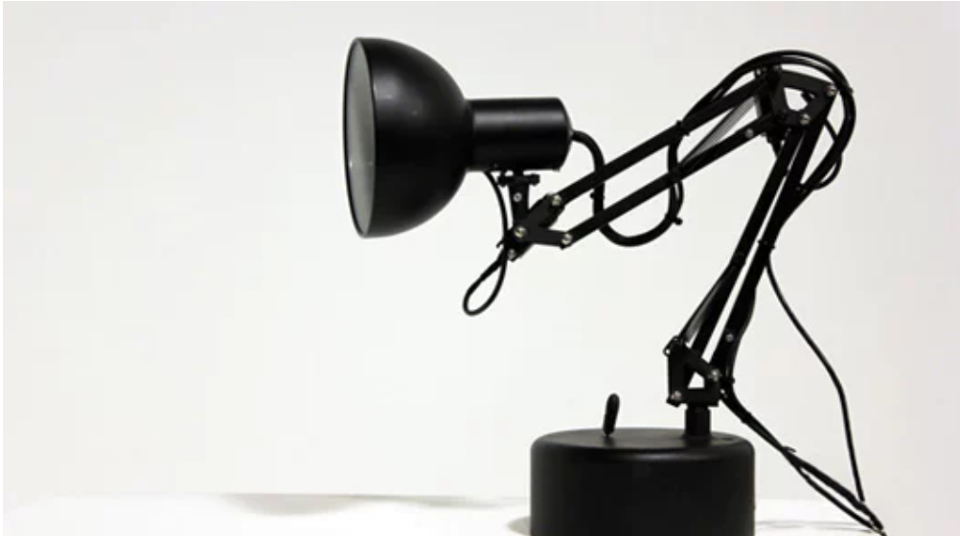Le nom Pinokio est venu de la lampe Luxo Jr, l’adorable petite lampe qui apparait dans le logo Disney Pixar, illustre comment les animateurs peuvent donner vie à des objets inanimés banals. Le trio de l’Université Victoria de Wellington, en Nouvelle-Zélande se sont inspiré de la lampe Luxo pour fabriquer leurs lampe robotisée grâce à une combinaison de robotique facilement accessible et de technologie de fabrication automatisée, combinée à des logiciels libres. Le trio qui comporte un programmeur Shanshan Zhou, un ingénieur mécanique Adam Ben-Dor qui travaillait sur les détails mécaniques de la lampe et un designer Joss Dogget qui s’est chargé du design et tout l’esthétique de la forme de la lampe, ce trio a donc décidé en 2012 d’embellir une lampe de bureau avec un peu de personnalité appelée Pinokio.

Pinokio la lampe de bureau rebotisée

* 1. **Structure de la lampe Pinokio**

La lampe Pinokio est composée dans sa structure générale de son corps d’une tête, d’un bras pliant et capable d’étirer et de rétrécir, et une base sur laquelle le bras tourne et 6 servo-moteurs.

Sur la tête on trouve une webcam pour visualiser le visage en face d’elle, un microphone, une iris mécanique, 2 servo-moteur pour lui permettre d’aller dans tout les sens lors de son suivie de visage et un globe halogène à l’arrière de son abat-jour.

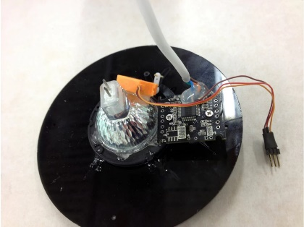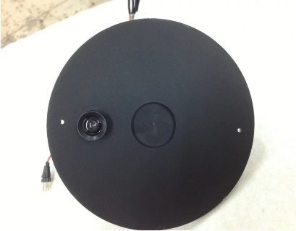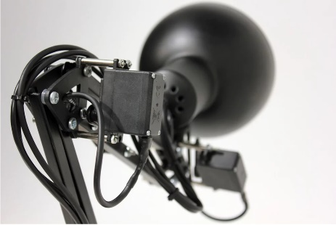

La plaque frontale de pinokio contenant Les composantes cachées à l’intérieure de l’abat-jour Servo-moteurs de Pinokio

Sur le bras on trouve les 4 autres servo-moteurs servant à faire les différents mouvements de la lampe.

Sur la base un insert en acier a été placé pour permettre au bras de de la lampe de se glisser et à l’aide d’une boite de vitesses en acyclique intégrée a l’intérieure de la base, la lampe est capable de pivoter à 190 degrés et une sorte d’interrupteur pour alimenter activer la lampe.

La lampe Pinokio comme c’est dit précédemment est lampe robotisée qui est active (qui se déplace), ses actions sont principalement pilotées par Arduino et le logiciel de traitement d’image OpenCV, qui recherche le visage dans les images à partir de sa webcam. Lorsqu’il trouve un visage, il tente de le suivre comme s’il essayait de maintenir un contact visuel.